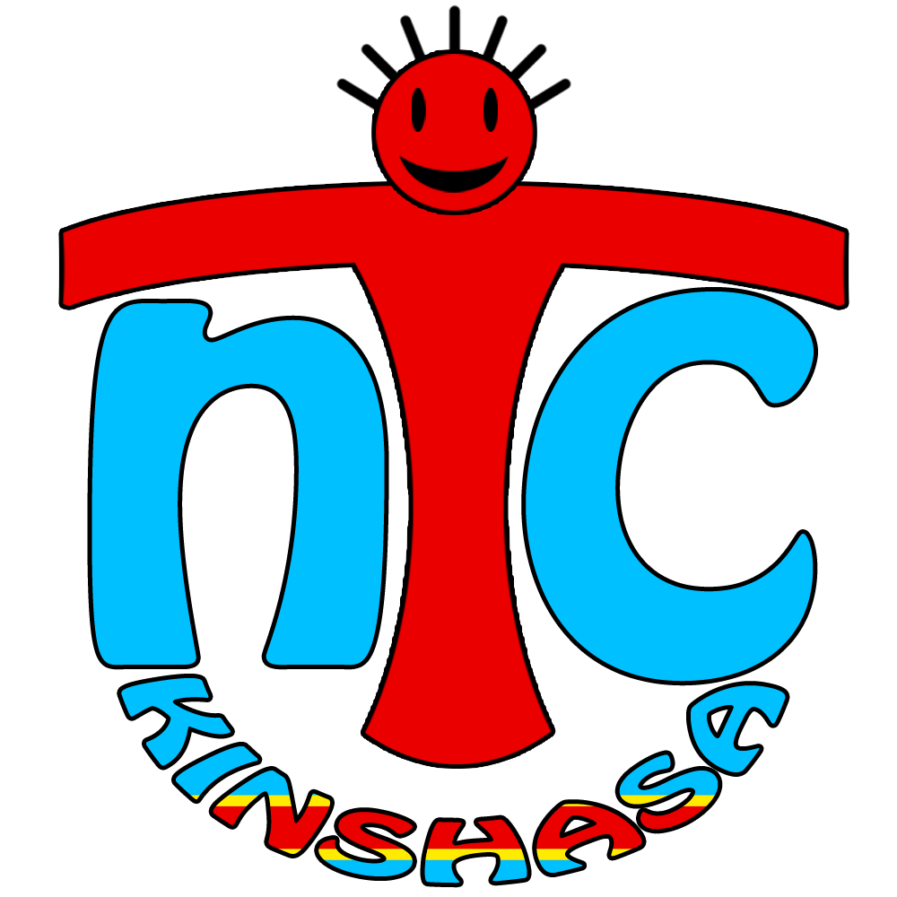
NTC SCHOOL KINSHASA

NEDERLANDSE TAAL EN CULTUUR SCHOOL

LEERKRACHT gezocht voor NTC Kinshasa

De Nederlandse Taal en Cultuur school in Kinshasa biedt lessen Nederlands aan als een naschoolse activiteit voor Nederlandstalige en Franstalige kinderen. Sinds onze start in 2010 bieden we lessen Nederlands aan opdat kinderen hun moedertaal optimaal kunnen ontwikkelen of Nederlands als tweede taal kunnen leren. De lessen zijn bedoeld voor alle leerlingen vanaf de kleuterschool tot en met het secundair onderwijs. Daarnaast worden er bij voldoende interesse ook lessen aangeboden aan volwassenen.

We zouden ons leerkrachtenteam graag willen uitbreiden en zijn daarom op zoek naar één of meerdere gemotiveerde lesgevers om ons team te versterken. We bieden lessen aan in de namiddag op weekdagen en op zaterdagvoormiddag.

Het gaat om lessen Nederlands te geven aan een kleine groep kinderen variërend van kleuter, lagere school tot secundair (VO) en eventueel volwassenonderwijs. Al onze lesactiviteiten vinden plaats op de PLS - Prins Van Luikschool (Belgische School), Avenue de la Gombe in Kinshasa.

Mocht je interesse hebben of extra informatie wensen, gelieve dan contact op te nemen met ons via mail - ntc.kinshasa@gmail.com - of telefonisch op het nummer +243 815 028 285

Met vriendelijke groeten

Julie Lemmens
NTC Kinshasa

